Acta N°1646

En la ciudad de Buenos Aires, a los 13 días del mes de octubre de 2026, se reúnen en la sede de la Asociación el Sr. Esteban Trotz y la gerente Srita. Giselle Del Rosso y por la modalidad virtual por la plataforma zoom ID: 873 1593 3946 están presentes el Sr. Lucio Bellocq, Rodrigo Díaz de Vivar, Hugo de Achaval, Cecilia Fernández Gotti, Juan Sebastián Forcat, Marcelo Iraola, Felipe José Ballester, Cecilia Planes, Federico Caamaño, Felipe Wayar, Gonzalo Barreneche, Eduardo Giuliano, Ignacio Fernández Llanos, Adrián Brussino, Ignacio Olarra, Tomás Kehoe, Federico Argüelles y Martín Vaquer.
Asimismo, participan vía 36 Zoom, formando parte de la reunión, socios de la entidad, miembros de las distintas comisiones de trabajo y delegados regionales.
Siendo las 17:35 hs. se da comienzo a la reunión de CD.
- Aprobación del Acta anterior: informa que el Acta N° 1645 se encuentra en redacción debido a las vacaciones de la gerente, se enviará por correo electrónico a los consejeros.
- Informe de presidencia:
- Informes de exposiciones y eventos:
Se procede a repasar los eventos realizados en las últimas semanas:
Exposición de Deán Funes: El Sr. Matías Aznar destaca el esfuerzo de los organizadores, que lograron alcanzar el mínimo de inscriptos exigido para la categoría aunque la prueba de Tipo y Aptitud no fue oficial por la cantidad de inscriptos, pero se realizó un buen evento al que al ser una de las dos exposiciones de la zona norte de Córdoba y que se debe seguir acompañando para que crezca en cantidad de participantes.
Exposición de Pehuajó: La Sra. Cecilia Planes informa que se presentaron 55 ejemplares en morfología (16 machos y 32 hembras) y que se alcanzó el cupo en Tipo y Aptitud tanto en castrados como en yeguas. Destaca que en general el muy nivel de los animales fue muy bueno, en particular el de las yeguas, con al menos seis ejemplares de nivel Palermo. Resalta también el trabajo del Comisariato local por el trabajo realizado durante todo el evento ya que además de la morfología hubo Copa Incentivo de Oro en las categorías amateur y profesional, que juró también y clasificatoria de Dowdall.
El Sr. Esteban Trotz agradece a los jurados que, además de morfología, juzgan dos o tres pruebas en la misma exposición, porque ello simplifica mucho la tarea de los organizadores, además de bajar costos en las inscripciones a los eventos.
Exposición de Brandsen: El Sr. Tomás Kehoe informa que, debido a las intensas lluvias de los días previos al evento, la organización determinó la suspensión de la clasificatoria de Aparte Campero, pero si se hizo la morfología hubo 41 inscriptos y compitieron 38, asimismo la prueba de Tipo y Aptitud alcanzó justo los mínimos y se pudo realizar. Destaca las instalaciones y el entusiasmo de la Sociedad Rural con la raza ya que están proyectando construir pistas para rodeo y Freno de Oro.
Exposición de Bahía Blanca. El Sr. Roque Solanet informa que hubo unos 10 padrillos y 35 yeguas en morfología y unos 15 ejemplares en Tipo y Aptitud, con buen nivel general. Remarca que, según le comentaron, es de las exposiciones más grandes del interior, con 30.000 a 40.000 visitantes por día, con mucho stand y actividades.
Comenta que la Asociación debería tener allí mayor presencia institucional y ubicar al Criollo en un lugar más central en las actividades de la exposición, ya que realmente hay mucho público.
El Sr. Esteban Trotz coincide en cuanto a la envergadura del evento y la considera un marco a tener en cuenta para una mayor presencia de la raza en un futuro cercano.

Exposición de Coronel Suárez: El Sr. Ignacio Olarra informa que se presentaron 15 yeguas y 11 padrillos, y 18 animales en Tipo y Aptitud, con muy buen nivel. Destaca las instalaciones de la Sociedad Rural y el grupo de trabajo local: manga de paleteada, manga de rodeo en construcción, corrales nuevos y una pista central con tribunas hasta hay potencial para una futura credenciadora del Freno de Oro.
- Reunión de presentación de Expo Nuestros Caballos 2027:
El Sr. Lucio Bellocq informa que junto con Franco de exposiciones asistieron a la reunión informativa de Nuestros Caballos 2027, que es nuestra Expo Otoño, encuentro al que asistieron los representantes de las otras razas equinas, autoridades de La Rural S.A. y de la Sociedad Rural Argentina.
La exposición mantendrá un formato similar al del 2026 y se realizará del 29 de marzo al 4 de abril.
Entre las novedades, se está estudiando lo siguiente:
- En el pabellón verde realizar una tribuna larga de punta a punta de la pista, con túneles de ingreso a pista para que accedan los animales.
- También en el pabellón verde, palcos pequeños vendibles a criadores y expositores de las distintas razas (que podrían ingresar solo cuando la raza por la que compraron el espacio tenga actividad en pista)
- En el pabellón amarillo, una pista redonda adicional, en caso de que participe Polo con 50 a 60 animales más, lo que no afectaría al desarrollo de nuestra actividad.
- Se va a convocar a SENASA para una mesa técnica para tratar el microchip y la libreta electrónica.
- La pista y el sector de hacienda del Criollo se mantienen sin cambios.
Informó además que el organizador tuvo un buen año comercial tras dos o tres años difíciles, pero solicitan a las asociaciones que se trate de vender publicidad en el streaming para que comercialmente la expo tenga un buen resultado.

- Presentación de las Cabalgatas con Criollos en el marco de la Feria Internacional de Turismo:

Continua el Sr. Lucio Belloqc y comenta que asistió a la F.I.T. que se realizó en La Rural, para la ratificación del Convenio de Turismo firmado en Palermo, que contó con la presencia del Presidente de Parques Nacionales, Sergio Álvarez, quien mostró el entusiasmo de la cartera que administra por fomentar cabalgatas en sus áreas, destacando especialmente el cuidado del medio ambiente. Al acto asistió también el Secretario de Turismo, Ambiente y Deportes del Ministerio del Interior, Daniel Scioli.
El Sr. Esteban Trotz comenta que, luego de la presentación, se realizó una reunión operativa con la comisión de Articulación Turística a cargo de Matías Sket, de Relaciones Institucionales a cargo de Tomas (Turismo), Tomas Föhrig y Elena Cataldi por la Comisión de Cabalgatas, con la idea de generar una o dos cabalgatas en el corto y mediano plazo, en lo posible en Parques Nacionales, para consolidar el convenio. También busca generar contenido audiovisual para que los grupos de turismo lo difundan en el exterior.

- Aprobación de nuevos socios:
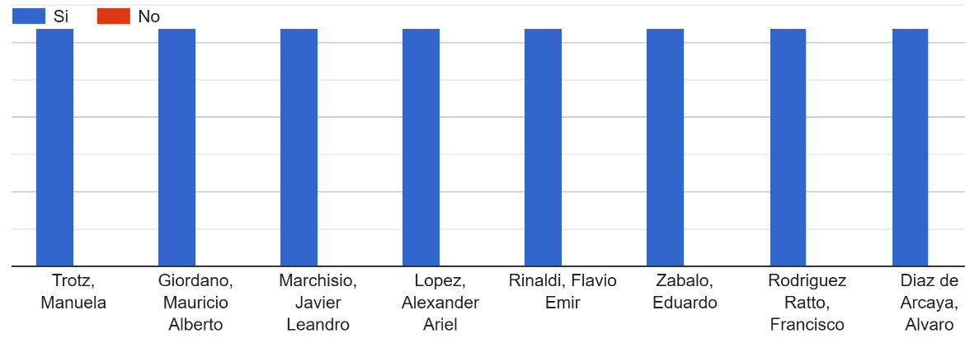
La gerente de la Asociación da lectura a las solicitudes de nuevos socios que se presentaron la reunión anterior, y en esta oportunidad ya quedan incorporados a la nómina de socios vigentes una vez acreditado el pago de la cuota social:

Se presenta la nomina de proximos socios que deben ser aprobados para ser presentados en la cartelera (web) de la ACCC:
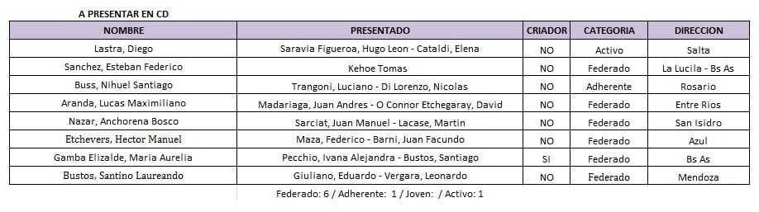

Bajas y cambios de categoría:
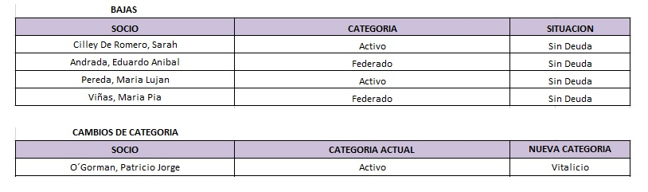

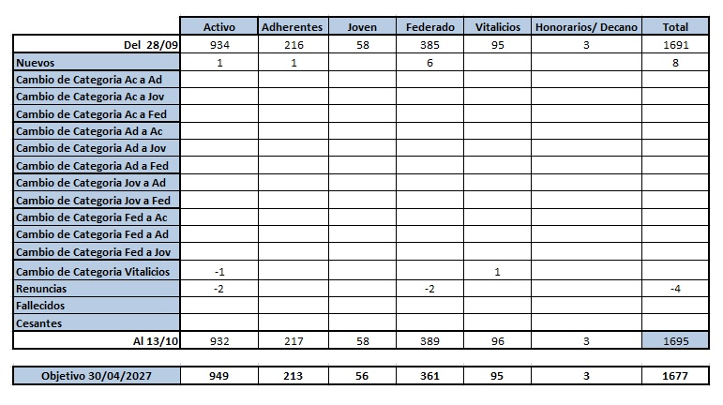

- Empadronamiento regional. La gerente informa que se contactó a los socios que no habían elegido región para las elecciones regionales de 2025 con el fin es tener el padrón actualizado para las elecciones regionales de 2027.
Respondieron 665 socios, y la información se volcará al sistema contable, de donde surgen los padrones.
Se aclara que el procedimiento de las elecciones regionales: el socio debe estar empadronado al 31 de marzo, así, al presentarse las listas el 31 de mayo, puede verificarse que los candidatos pertenezcan a la región. También pueden pedir el cambio quienes hayan cambiado de región.
- Tesorería:
El Sr. Esteban Troz explica que la Asociación mantiene dólares en cajas de seguridad, sin rendimiento, por lo que propone colocarlos en plazo fijo, opción compatible con el régimen de exenciones impositivas que tiene la Asociación.
El Sr. Marcelo Iraola informa que, tras consultar con el contador de la Asociación y con asesores externos, se concluyó lo siguiente: la entidad puede invertir esos fondos sin perder sus exenciones, siempre que la renta anual no supere lo recaudado por cuotas ordinarias, y que las inversiones no pongan en riesgo el capital. Podrán considerarse a futuro bonos soberanos o corporativos de máxima calificación, no así acciones. Propone como primer paso plazos fijos con vencimientos escalonados, que venzan antes del proceso electoral de 2027 para poder retirar los fondos si fuera necesario. Las tasas son de alrededor del 1,5 % anual a 30–120 días y del 1,75 % anual a 180 días. Aunque son bajas, permitirían compensar en parte la pérdida de poder adquisitivo de los fondos inmovilizados.
El Sr. Lucio Bellocq apoya la propuesta y señala que, a lo largo de los años, los fondos guardados sin renta han perdido capital. El Sr. Felipe José Ballester también apoya propuesta y consulta qué porcentaje se invertiría. El Sr. Rodrigo Díaz de Vivar propone comenzar con el 50 % de los fondos y evaluar ampliarlo luego de las elecciones generales del país.
Se aprueba por unanimidad colocar en plazo fijo el 50 % de los dólares guardados en cajas de seguridad, con vencimientos escalonados. Los fondos se retirarán antes de las elecciones de 2027 y se reevaluará la inversión después de ellas.
- Comisión de Jurados:
Curso de aspirantes a jurado
El Sr. Esteban Trotz agradece al Sr. Ignacio Olarra y a todo el equipo de Los Federales por ceder nuevamente sus instalaciones para el curso.
El Sr. Hugo de Achaval informa que hay muchísimos aspirantes de distintas edades, en especial jóvenes. Hace dos o tres años que no se dicta el curso. Los seleccionados no serán designados jurados de inmediato: primero actuarán como secretarios para formarse. Existe una necesidad concreta de jurados C, ya que la comisión de jurados tiene dificultades para cubrirlos.
El Sr. Hugo de Achaval distingue dos instancias: Para el curso de aspirantes no se exige ser socio, aunque se dará preferencia a los socios activos, luego a los adherentes, jóvenes y federados. El curso sirve para identificar a quienes están mejor preparados, y por otra parte, para ser designado jurado sí se debe ser socio activo, con la antigüedad que fija el reglamento.
El Sr. Gonzalo Barreneche sugiere crear becas de socio activo para los jóvenes menores de 25 años con mejor desempeño en el curso.
La Sra. Cecilia Fernández Gotti propone que el socio joven que pase a activo conserve su antigüedad, idea que también había planteado durante la presidencia de Claudio Dowdall. Considera que esto favorecería la incorporación de buenos jurados. Pide también que el curso se repita en otras fechas para facilitar la participación del interior.
El Sr. Lucio Bellocq advierte el riesgo de que un socio joven que conserve su antigüedad llegue a vitalicio a edad temprana. Hoy los vitalicios ya representan cerca del 10 % de los socios, con impacto en los ingresos. Opina que un joven puede actuar como secretario de jurado sin ser socio activo, y que un sistema de becas exigiría calificar a los aspirantes, lo cual es engorroso.
La Sra. Emilia Agostini señala que en el norte no cuentan con jurados de morfología, lo que dificulta la aprobación de caballos. Propone organizar cursos regionales en el norte, el sur y Cuyo.
Se aprueba el curso de aspirantes a jurado para el 27 de noviembre.
- Temario de Comisiones Funcionales:
- Com. de Rodeos:
Sede y fecha final categoría C de Rodeos: toma la palabra el Sr. Luciano Trangoni, presidente de la Comisión de Rodeos y comenta que se recibió el pedido para realizar la Final C los días 14 y 15 de noviembre, el mismo fin de semana de la Nacional A en Mendoza y señala que la fecha deja casi un mes de separación con la Final Hándicap, tiempo suficiente para que los clasificados se organicen. Agradece la predisposición de la familia Cornaglia, para organizar la final.
Calendario de cierre de temporada: La gerente de la ACCC comenta como quedaría el calendario de las instancias finales de la actividad:
1° Cuarto de final: del 5 al 8 de noviembre en Expo Trenque Lauquen
2° Cuarto de final: 20 y 21 de noviembre en La Cautiva
3° Cuarto de final: 19 y 20 de diciembre en Feriagro
Final C los días 14 y 15 de noviembre en Cabaña Aljosoay
Semifinal categoría Hándicap los días 5 y 6 de diciembre en La Baguala
Asimismo, informa que el sorteo de las sedes y grupos para los cuartos de final será por el Instagram de la ACCC el jueves 22 de octubre.
Copa Especial de Rodeos: En la reunión anterior se dio ingreso a la propuesta de la comisión de Rodeos para modificar el reglamento de la copa. El Sr. Trangoni comenta de manera breve que el cambio sería de 16 a 12 yuntas, que corren 10 vacas, sin corte. Lo que había quedado pendiente de analizar si se reordenaba en la 6° vaca y en la 8°, o sólo en la 8° vaca.
Se aprueba por unanimidad la modificación del reglamento, serán 12 yuntas que corran 10 vacas, sin corte y con reordenamiento en la 8° vaca.
- Com. de Rienda: la comisión envió el nombramiento de jurados para la prueba Felipe Z. Ballester: Jorge Correa, Jorge Filliol, Federico Wayar, Juan Martín Crespo y Gastón Godoy, todos socios activos vigentes.
Se aprueba por unanimidad los nombramientos
- Comisión de Comunicación y Marketing: pasa para la próxima reunión.
- Comisión de veterinaria:
Microchip y SENASA: El Sr. Ignacio Fernández Llanos informa que la Comisión de Veterinaria se reunirá con SENASA el día siguiente a las 8:00 para aclarar la implementación del microchip. Invita a sumarse a los consejeros interesados. Recomienda a criadores y usuarios no apresurarse a comprar microchips, porque circulan dispositivos no oficiales. Los válidos deben comenzar con el código 032 (Argentina) seguido de 05 (especie equina).
Destaca los siguientes puntos:
La norma vigente solo exige chipear a los animales en movimiento: los que concursan, compiten, se exponen o se trasladan a servicio. No hace falta chipear toda la manada.
La obligación rige a partir del 1 de marzo.
Los chips colocados antes con numeración internacional (para exportación) serán reconocidos.

La decisión principal es si la Asociación adhiere o no al régimen de “caballo deportivo”. En principio se inclinan por no adherir: podría implicar trazabilidad desde el nacimiento, con declaración de todas las drogas suministradas, y trabar futuras ventas a frigorífico.
Conviene que el veterinario asesore al productor en la vinculación con SENASA.
- Correspondencia:
- Nombramiento de delegados: El Sr. Javier Pinto Kramer envió una nota con la designación de nuevos delegados.
Delegación 10 (Buenos Aires Sudoeste): asume el Sr. Joaquín Keller, en reemplazo del Sr. Emilio Castello.
Delegación 13 (Patagonia Sur): asume el Sr. Marcelino Díaz Valdés, en reemplazo del Sr. Francisco Milicevic.
Se agradece a los delegados salientes, Emilio Castelo y Francisco Milicevic por sus años de labor.
El Sr. Esteban Trotz se suma al agradecimiento y destaca que los delegados salientes acompañarán la transición.
El Consejo da la bienvenida a los nuevos delegados.
- Nota del Sr. Gonzalo Barreneche: Se recibió una nota del Sr. Gonzalo Barreneche donde propone que, al inscribir por primera vez un caballo en una prueba montada, el sistema pida el dato del domador y lo vincule en forma permanente a ese caballo. El objetivo es poner en valor el trabajo de los domadores y evitar que se omita o varíe de una inscripción a otra. El dato es optativo y se carga en cada inscripción, y que podría incluirse en la segunda etapa de la aplicación.
El Sr. Lucio Bellocq opina que es una decisión personal del dueño del caballo y que no debería imponerse institucionalmente.
El Sr. Hugo de Achaval coincide con lo expuesto por el Sr. Bellocq y agrega que un caballo puede tener más de un domador, y en una asociación de criadores el mérito corresponde al criador, que es libre de reconocer a su domador si lo desea.
El Sr. Felipe Wayar adhiere a lo expuesto por los dos oradores.
Los Sres. Rodrigo Díaz de Vivar, Cecilia Fernández Gotti y Juan Sebastián Forcat expresan que la idea les pareció buena en principio, pero que los argumentos expuestos los hicieron dudar.
El Sr. Carlos Solanet advierte sobre posibles contingencias al vincular obligatoriamente a una persona con un animal.
El Sr. Rodrigo Díaz de Vivar señala que el dato se pide en todas las pruebas, pero casi nadie lo completa.
Se vota entre dos opciones: (1) mantener el dato del domador como optativo, tal como funciona hoy, o (2) vincularlo de forma permanente al caballo.
Por mayoría simple se resuelve la opción 1: el dato del domador se mantiene como optativo.
El Sr. Trotz le agradece la propuesta al Sr. Barreneche.
- Nota del Sr. Felipe Juan Ballester: Se da lectura a la nota en la que el Sr. Felipe Juan Ballester solicita una autorización especial para clonar la yegua Tañido Madrileña, RP 530. La yegua tiene 30 años, fue Gran Campeona de Palermo y por su edad ya no puede reproducirse por métodos tradicionales.
El Sr. Felipe José Ballester se retira de la reunión durante el tratamiento del tema.
El Sr. Lucio Bellocq considera que el tema es interesante para debatir, pero pregunta si el Consejo tiene facultades para resolverlo. El Sr. Esteban Trotz le informa que el asesor legal, Dr. Alfonso De Laferrere, indicó que la clonación está prohibida por el Reglamento de reproducción y por lo tanto, solo la Asamblea de Criadores podría modificarlo. Recuerda que la última Asamblea aprobó la congelación de embriones, que permite preservar la genética de las hembras.
El Sr. Juan Sebastián Forcat consulta si es posible clonar un animal ya muerto. Los Sres. Ignacio Fernández Llanos y Marcelo Iraola responden que sí, a partir de células conservadas. El Sr. Gonzalo Barreneche plantea cómo podría controlarse la filiación de las crías de un clon. El Sr. Marcelo Iraola propone responder la nota explicando los motivos que impiden tratar el tema.
Se resuelve responder al Sr. Felipe Juan Ballester que el Consejo Directivo carece de atribuciones para tratar la solicitud, por ser materia de competencia de la Asamblea de Criadores.
- Tribunal de Honor:
Se recibió el informe del tribunal de honor y se resuelve realizar una reunión ad hoc para dar tratamiento al tema.
Sin más temas que tratar, se da por finalizada la reunión siendo las 19:40 hs. convocándose a la próxima reunión de Consejo Directivo para el lunes 26 de octubre de 2026.

